学习主题：力度与《西风的话》
学程拓展
- 请你写出了解的音乐力度记号。

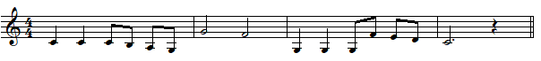
2.请唱一唱下面的旋律，然后将这句旋律移到do=F调中。

正确答案：

